BOLEZNI, KI JIH PRENAŠAJO KLOPI
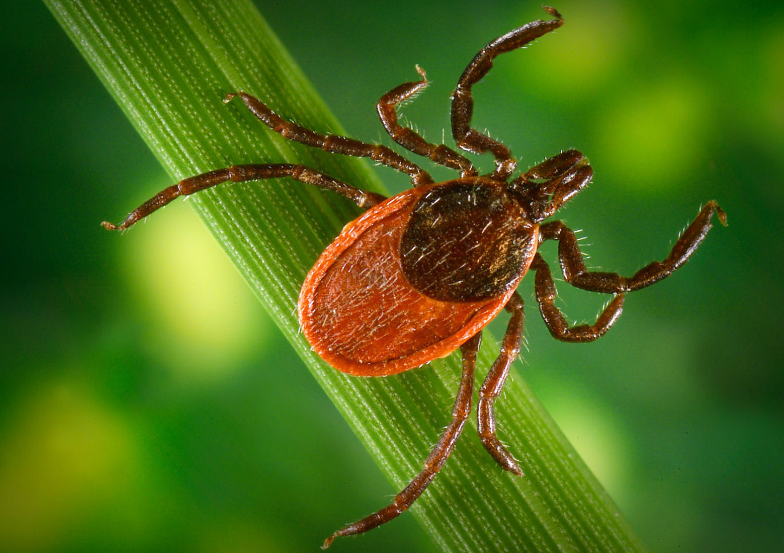

- KAJ SO KLOPI?
- Klopi so pršice, to je skupina pajkovcev. V Sloveniji je znanih 16 vrst. Od ostalih pršic se razlikujejo po obustnem aparatu, ki je specializiran za sesanje krvi.
- So torej zunanji zajedalci na vretenčarjih, kar pomeni, da se hranijo s krvjo živali ali ljudi.
- Zrastejo do 3 cm, njihova velikost je odvisna od količine popite krvi.
- Klopi lahko živijo tudi do 6 let, povprečno pa 3 leta.
- Prezimijo kot ličinke v podrasti ali med odpadlim listjem. Aktivni postanejo pomladi, ko se temperatura dvigne na nekaj stopinj nad lediščem.
- Večina klopov čaka na gostitelja v podrasti. Ko pride gostitelj mimo, ga zaznajo , se spustijo ter se ga oklenejo
- Domujejo povsod, le v gorah nad 1500m jih ni.

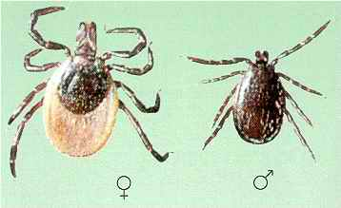
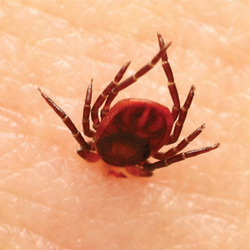

KLOP SE PRISESA NA KOŽO

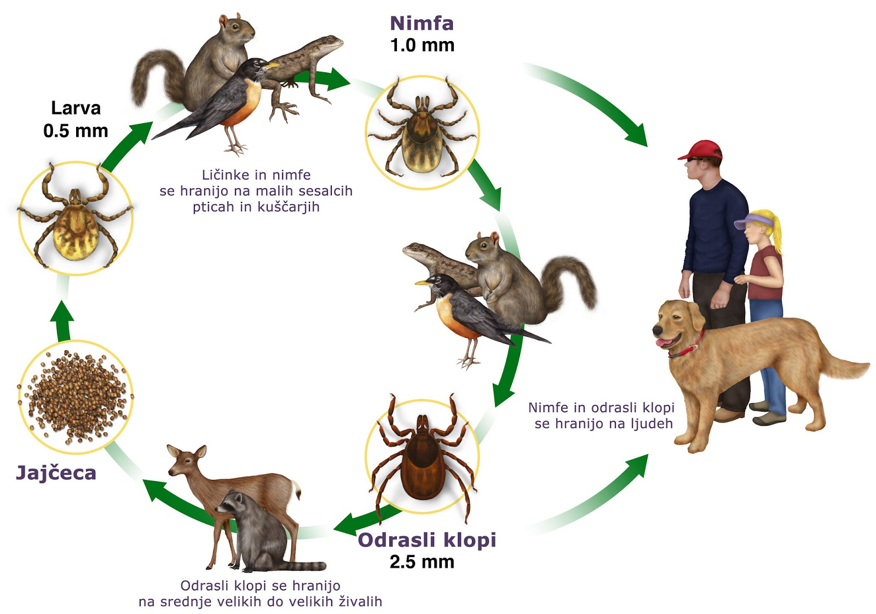
RAZVOJNI KROG KLOPA

ZAKAJ SO KLOPI NEVARNI?
Klopi so lahko okuženi z bakterijami in virusi in tako med sesanjem krvi medtem, ko so prisesani na kožo, te viruse in bakterijo prenesejo v človeka.
Prenašajo zlasti bakterijo, ki povzroča BORELIOZO in virus , ki povzroča KLOPNI MENINGOECEFAFALITIS.

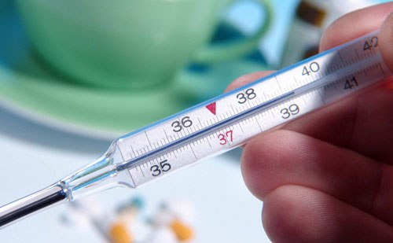
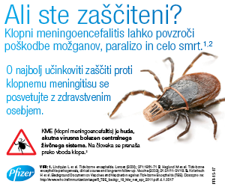

LIMSKA BORELIOZA
- Je infekcijska bolezen
- Večinoma pride do okužbe, če je klop dalj časa pritrjen
- Prvi bolezenski znaki: rdeč kožni izpuščaj okrogle oblike, ki se širi navzven in ima temnejši rob.
- Zdravljenje: Če gremo takoj, ko opazimo izpuščaj k zdravniku, nam bo ta predpisal antibiotike. V veliki večini je to zdravljenje uspešno.
- Če klopa ne opazimo ali se ustrezno zdravimo, se po določenem času pojavijo utrujenost, glavobol, bolečine v mišicah in povišana telesna temperatura.
- Posledice, če zdravljenje ni uspešno: Če ni ustreznega zdravljenja, se lahko razvijejo večje zdravstvene težave kot so bolečine in otekline v sklepih, težave z očmi, srcem, jetri,…močna utrujenost…
- Preventivno cepljenje: cepiva ni

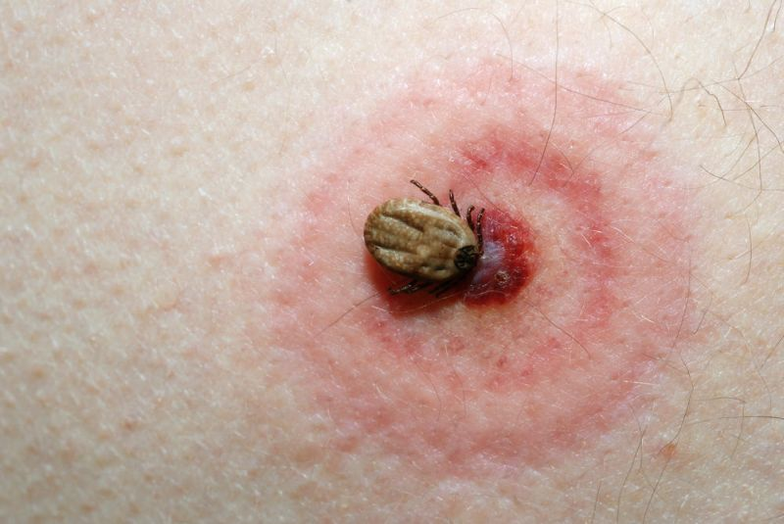

KLOPNI MENINGOENCEFALITIS ( meningitis)
- Povzroča ga virus
- Na mestu vboda ni vidnih sprememb
- Znaki bolezni: po tednu ali dveh se pojavijo slabo počutje, glavobol, povišana telesna temperatura in bolečine v mišicah. To traja nekaj dni, nato se zdravstveno stanje izboljša.
- Zdravljenje : Če spregledamo prve znake in jih s pomočjo zdravil ne zdravimo, se pozneje znaki spet pojavijo v hujši obliki, lahko pride tudi do motenj zavesti, dolgotrajnih glavobolov, bruhanja, težav z zbranostjo, dihanjem.
- Posledice, če zdravljenje ni uspešno V težjih primerih imajo bolniki dolgotrajne posledice, ki jih v bolnici težko popolnoma ozdravijo. V večini primerov lahko le blažijo simptome z različnimi protibolečinskimi zdravili.
- Preventivno cepljenje:
- Medtem, ko za boreliozo ni zdravila, se proti klopnemu meningitisu lahko cepimo.
- Cepljenje poteka v treh odmerkih. Prvi odmerek je priporočljivo opraviti pozimi, nato čez en mesec, tretji odmerek pa čez eno leto.
- Po treh letih je potrebno postopek ponoviti.
- Celjenje je plačljivo.
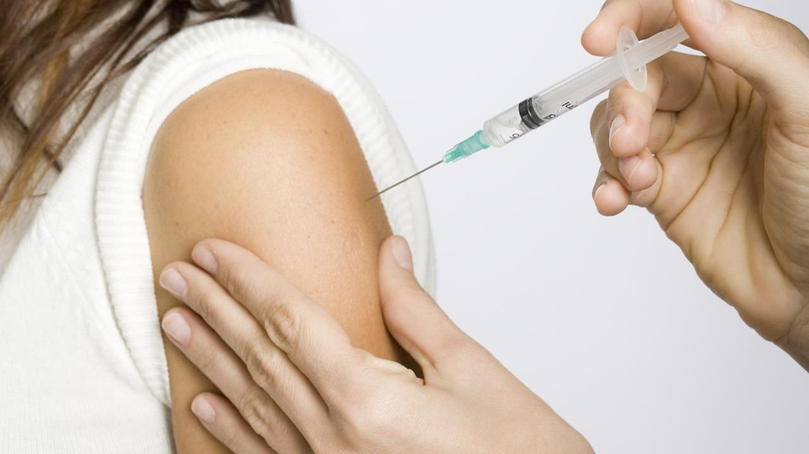

KAKO SE ZAŠČITIMO?
- Če se odpravljate v naravo, predvsem v gozd, se je treba zaščititi. Boljše je, da hodite po poti in ne po gošči ali visoki travi.
- Za v gozd se je najprimernejše obleči v majico z dolgimi rokavi in dolge hlače. Ne bo odveč, če hlačnice zataknete v obuvala, uporabno je tudi, če nosite svetla oblačila, saj boste tako klope lažje opazili.
- Na trgu je velika izbira repelentov proti klopom, vendar vas ti ne bodo povsem zaščitili, poleg tega ne smete pozabiti, da je njihovo delovanje časovno omejeno.
- Zelo pomembno je, da se po vrnitvi iz gozda temeljito pregledate.
- Če je klop že pritrjen, ga čimprej odstranite, kajti tako se zelo zmanjša možnost, da bi zboleli za lymsko boreliozo.
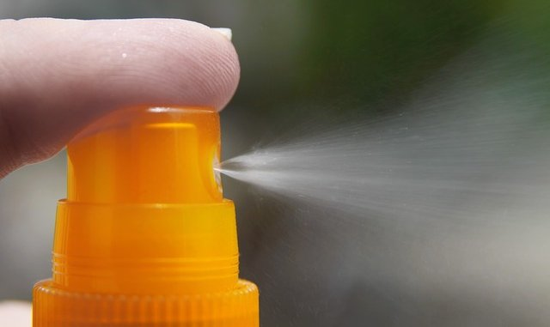

KAKO ODSTRANIMO KLOPA?
- Klopa, ki je pritrjen na kožo, previdno odstranimo s pomočjo pincete, s katero ga primemo čim bližje koži. Nato ga odločno potegnemo iz kože, kožo pa umijemo z milom in s toplo vodo.
- Klopa ne zmečkamo, temveč ga odvržemo v koš za gospodinjske odpadke.
- Za odstranjevanje klopov ne uporabljamo mazil, krem, lakov za nohte, petroleja ali česar koli drugega.
- Čim hitreje klopa opazimo in pravilno odstranimo, manjša je možnost okužbe.
- Če ob odstranjevanju klopa glava ostane v koži, tudi to odstranimo podobno kot druge tujke ali trne. Če pri tem nismo uspešni, bo organizem po določenem času tujek izločil sam.

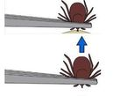

ZANIMIVOSTI O KLOPIH
- Medtem ko število zbolelih za klopnim meningoencefalitisom iz leta v leto niha, pa je delež obolelih za boreliozo vsako leto višji. V zadnjih letih je bilo od 3.862 do 6.304 prijav. Zadnja številka je iz leta 2009, za lani pa podatke še zbirajo.
- Brž ko se temperatura tal poviša, postanejo dejavni. Mila zima in vlažna pomlad okrepita dejavnost klopov. Nevarnost okužbe s klopi traja že od februarja pa vse do novembra

Zaradi vboda klopa ne zbolimo vedno
- Ali boste zaradi vboda okuženega klopa tudi zboleli, je odvisno od več dejavnikov. Eden od pomembnih dejavnikov je, koliko časa je klop prisesan v kožo. V Evropi se samo od 20 do 50 odstotkov okužb s klopi, okuženimi z lymsko boreliozo, pokaže s simptomi, ostale pa minejo brez njih. Telo sicer tvori protitelesa, vendar človek ne zboli.
Pri klopnem meningoencefalitisu se pri približno 80 odstotkov okuženih ljudi ne razvijejo simptomi.
Do tega ne pride takoj. Ljudje, ki okuženega klopa odstranijo v 12 urah po vbodu, praviloma ne zbolijo, če pa ga odstranijo v prvih 24 urah, zbolijo le redko. Če se klop prisesa na nogo miši in ga miš spraska, bo okužen že v celoti, iskal bo naslednjega gostitelja in tak klop je nevarnejši.

